«03» апреля 2018 г. №_____  на № _________ от ________ | Главам муниципальных образований

НКО «РОКР» направляет Вам актуальную информацию для размещения на ваших сайтах, в информационных бюллетенях, газетах.

Кто наведет порядок со слаботочкой
Капитальный ремонт общего имущества в многоквартирном доме (далее – МКД) по адресу: г. Биробиджан, ул. Шолом-Алейхема, 31, завершен, произведена замена общего имущества внутридомовых инженерных систем электро-, тепло-, водоснабжения, водоотведения, обновлен фасад. Однако для полноценного преображения МКД не хватает одного – выполнить ремонт в подъездах. Проводить эти работы – прямая обязанность управляющей компании, обслуживающей данный МКД – ООО УК «Рембытстройсервис».
Понятно, что жителям хочется, чтобы в их подъезде было чисто, опрятно и уютно, особенно, если в доме уже завершен капитальный ремонт. Жители вошли в ритм ремонтных работ, поэтому период после капремонта – удачное время отремонтировать подъезды и привести МКД в порядок на 100%.
Практика совмещения капитального и текущего ремонтов, к сожалению, еще не получила широкого распространения в Еврейской автономной области, и одной из первопроходцев в данном направлении является управляющая компания ООО УК «Рембытстройсервис».
Актуальной проблемой, как отмечают многие жители, в том числе и МКД № 31 по ул. Шолом-Алейхема в г. Биробиджане, является ненадлежащее состояние «гирлянд» проводов, состоящих из кабелей слаботочных систем (интернет-кабели, телевизионные кабели, шлейфы домофонов и пр.). Во-первых, это неэстетично. Во-вторых, в связи с отсутствием маркировки непонятно – кому именно они принадлежат.
Необходимо отметить, что замена или ремонт сетей радиофикации, телефонизации, кабельного телевидения и др. не предусмотрены при производстве капитального ремонта общего имущества в МКД, и выполнять их должен собственник коммуникаций (например, интернет-провайдер или кабельный оператор) за счет собственных средств.
В целях урегулирования данного вопроса, пытаясь разобраться, кто же должен приводить в надлежащее состояние беспорядочно размещенные в помещениях лестничных клеток в МКД коммуникации слаботочных систем, некоммерческой организацией – фондом «Региональный оператор по проведению капитального ремонта многоквартирных домов Еврейской автономной области» было организовано и в феврале 2018 года проведено совещание с участием заинтересованных лиц – представителей ПАО «Ростелеком» и филиала РТПЦ ЕАО ФГУП «РТРС».
Однако по результатам проведенного 14.03.2018 заместителем директора по капитальному ремонту НКО «РОКР» и начальником ПТО НКО «РОКР» мониторинга качества выполненных подрядными организациями работ по капитальному ремонту общего имущества в МКД № 31 по ул. Шолом-Алейхема в г. Биробиджане установлено, что свисающие кабели «слаботочки» по-прежнему портят вид в подъезде (смотри фото) и не позволяют управляющей компании качественно выполнить работы по приведению в надлежащее состояние подъездов в МКД по указанному адресу. О начале работ по ремонту подъездов жители извещены – объявления размещены на информационных стендах. По состоянию на 19.03.2018 начаты работы по подготовке стен к окраске и побелке, по восстановлению нарушенного штукатурного слоя стен в подъездах.
Совмещение текущего и капитального ремонта – перспективная практика, которая уже была неоднократно отмечена на федеральном уровне. Поэтому некоммерческая организация – фонд «Региональный оператор по проведению капитального ремонта многоквартирных домов Еврейской автономной области» призывает все управляющие компании перенимать этот опыт ООО УК «Рембытстройсервис» и использовать его в своей работе на постоянной основе!
Считаем необходимым дополнить следующее: провайдерам связи, интернета и других коммуникационных услуг пора уяснить, что сверлить отверстия в стенах МКД (да еще чужого!), прокладывать провода и устанавливать оборудование в беспорядке – недопустимо!
Давно назрела необходимость в организации и выполнении системной работы по инвентаризации всех коммуникационных сетей, расположенных в помещениях подъездов МКД на территории Еврейской автономной области, и приведению их в надлежащее состояние!
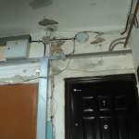
Начальник ПТО О.И. Бунькова
19.03.2018

Способ оплаты взноса на капитальный ремонт через систему «Сбербанк Онлайн».
Обязанность по оплате взносов на капитальный ремонт предусмотрено ст.169 ЖК РФ и лежит на собственниках помещений в МКД. В случае неуплаты взносов частью 14.1 ст.155 ЖК РФ предусмотрено начисление пени и их взыскание.
Оплатить взносы на капитальный ремонт без взимания комиссии можно в отделениях и устройствах самообслуживания Сбербанка России, с помощью системы «Сбербанк Онлайн», а также воспользовавшись услугой «АВТОПЛАТЕЖ» (автоматическая оплата взносов на капремонт со счета банковской карты на основании фиксированной суммы) достаточно один раз ввести необходимые реквизиты и установить фиксированную сумму оплаты платеж будет автоматически списываться ежемесячно.
При оплате взноса с помощью системы «Сбербанк Онлайн» Вас необходимо обратить внимание на сформированную квитанцию (чек). Если в квитанции отразилась комиссия то оплата взноса произведена неверно.
На сайте НКО «РОКР» размещена инструкция оплаты через систему «Сбербанк Онлайн». вкладка- «СОБСТВЕННИКАМ»-«ПОСОБИЯ И ИНСТРУКЦИИ»-«ИНСТРУКЦИИ»- «ИНСТРУКЦИЯ ПО ОПЛАТЕ ВЗНОСОВ ЗА КАПИТАЛЬНЫЙ РЕМОНТ» В данной инструкции отражены удобные два способа оплаты.
Расчетный отдел
20.03.2018

Сайт Ассоциации региональных операторов капитального ремонта (АРОКР) создал специальный раздел «Разъяснения»
Самые распространенные вопросы и ответы по капремонту доступны по ссылке: http://www.arokr.ru/doc/razyasneniya. Для удобства пользования весь представленный материал разбит на тематические блоки, реализована функция поиска по разделу. В разделе содержится информация о том, на какие цели могут быть израсходованы средства, перечисленные в качестве взносов на капитальный ремонт, как организована оплата строительного контроля за счёт средств фонда капремонта, рекомендации по проверке банковских гарантий. Также приводится алгоритм отбора подрядных организаций для выполнения работ по капитальному ремонту общего имущества в МКД в соответствии с постановлением Правительства РФ № 615 от 01.07.2016 г. Данная представленная информация будет полезна не только региональным фондам, но и подрядным организациям, органам власти и активным собственникам. На официальном сайте регионального оператора http://www.fkr-eao.ru/
Юридический отдел.

КАК ИСПРАВИТЬ НЕКОРРЕКТНЫЕ ДАННЫЕ В КВИТАНЦИИ?
Если Вы обнаружили несоответствие информации (о собственнике, квадратных метрах помещения) в платежном документе за капремонт с фактическими данными, Вам необходимо для уточнения и внесения корректировок в программу начислений обратиться в Фонд и предоставить копию свидетельства о государственной регистрации права или выписки ЕГРН. После предоставления документов специалисты Фонда внесут необходимые корректировки, чтобы в дальнейшем платежный документ формировался корректно.
Обращаться по адресу:
г. Биробиджан, ул. Пионерская 46, каб. 7
тел: 8(42622) 2-12-06.
26.03.2018

«АВТОПЛАТЕЖ» В 2018 году
Уважаемые собственники!
Без комиссии оплатить взносы на капитальный ремонт можно в отделениях и устройствах самообслуживания Сбербанка России (банкоматы), а также воспользовавшись услугой «АВТОПЛАТЕЖ» (автоматическая оплата взносов на капремонт со счета банковской карты на основании фиксированной суммы) достаточно один раз ввести необходимые реквизиты и установить фиксированную сумму оплаты платеж будет автоматически списываться ежемесячно.
Просим обратить внимание что с 1 января 2018 года увеличилась оплата взноса на капитальный ремонт и собственники которые производят оплату взноса с помощью услуги «АВТОПЛАТЕЖ» должны внести изменения в фиксированной суммы оплаты взноса в феврале 2018 года.
Расчетный отдел
26.03.2018

Результаты мониторинга не радуют
В рамках мониторинга качества выполненных в 2017 году работ в соответствии с краткосрочным планом реализации региональной программы по проведению капитального ремонта общего имущества многоквартирных домов, расположенных на территории Еврейской автономной области, заместителем директора по капитальному ремонту некоммерческой организации – фонда «Региональный оператор по проведению капитального ремонта многоквартирных домов Еврейской автономной области» (далее – НКО «РОКР») и начальником ПТО НКО «РОКР» продолжается инспектирование многоквартирных домов (далее – МКД).
Результаты проведенного на прошедшей неделе мониторинга в МКД по адресу: г. Биробиджан, ул. Пионерская, 60а, не радуют: в помещении общего пользования (кухня) на четвертом этаже отсутствует светильник светодиодный, погнуты крышки щитов этажных распределительных.
Согласно нормам Технического регламента о требованиях пожарной безопасности при выполнении капитального ремонта общего имущества в МКД по указанному адресу были установлены пожарные шкафы внутреннего исполнения под рукав ШПК-310 и пожарные шкафы наружного исполнения под огнетушитель ШПО-310. Стоит заметить, что не прошло и двух месяцев с даты завершения подрядной организацией работ по капитальному ремонту общего имущества в МКД.
В итоге по состоянию на 26.03.2018 – явные попытки взлома пожарных шкафов, дверцы шкафов выгнуты, на них имеются вмятины. Фотоматериалы прилагаются.
В связи с указанными событиями НКО «РОКР» обращается к жителям – будьте бдительны! Это ваше общее имущество и, если замечаете факты воровства или вандализма в своем МКД – не проходите мимо!
Считаю необходимым представить информацию, в том числе о соблюдении платежной дисциплины собственниками помещений в МКД по адресу: г. Биробиджан, ул. Пионерская, 60а, по состоянию на 26.03.2018:
- объем финансовых средств, израсходованных на капитальный ремонт общего имущества в МКД – 5 459 603,77 рублей;
- объем взносов на капитальный ремонт, начислено – 532 929,85 рублей;
- объем взносов на капитальный ремонт, собрано – 141 876,40 рублей.
Платежная дисциплина собственников помещений в МКД № 60а по ул. Пионерской в г. Биробиджане на крайне низком уровне и оставляет желать лучшего — процент собираемости взносов составляет 26,6.
Начальник ПТО
О.И. Бунькова

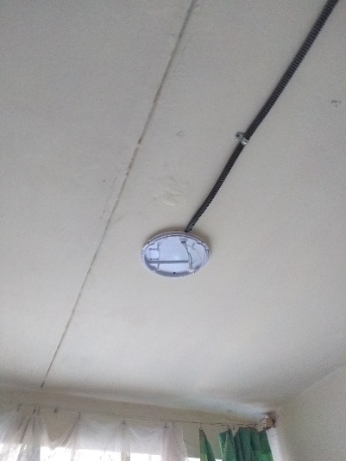
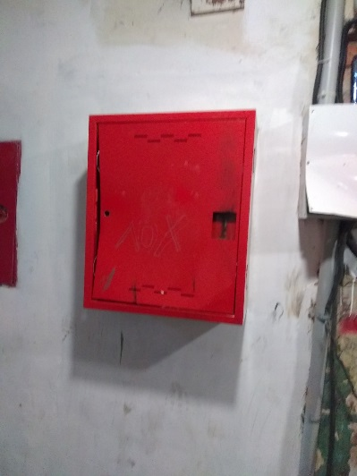

Вручение благодарственных писем активным собственникам многоквартирных домов ЕАО
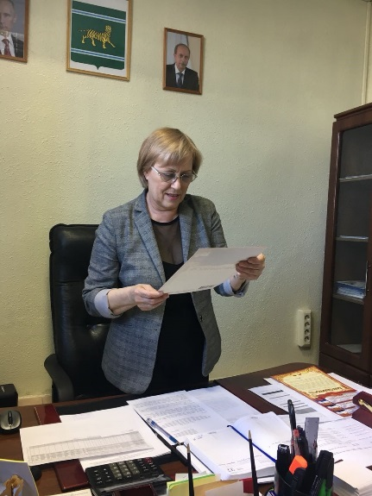
30.03.2018 Директор Антон Войтенко и заместитель директора Татьяна Коврова вручили благодарственные письма активным собственникам помещений в многоквартирных домах, где в 2017 проходил капитальный ремонт.
Уполномоченные от имени собственников помещений в МКД:
Докаш Г.М. г. Биробиджан, ул. Шолом – Алейхема 41А;
Клигунова Л.А. г. Биробиджан, ул. Шолом – Алейхема 31;
Никитина Е.Н. г. Биробиджан, ул. Карьерная 12В;
Баранова Е.В. пос. Николаевка ул. Дорошенко 4 в ходе капитального ремонта оказывали посильную помощь в контроле за работами, устранением замечаний, в доступе к общедомовому имуществу в МКД и тд.
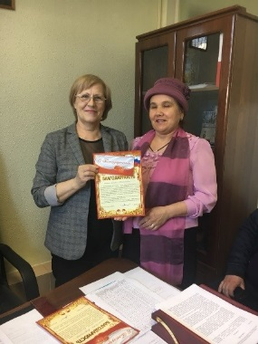
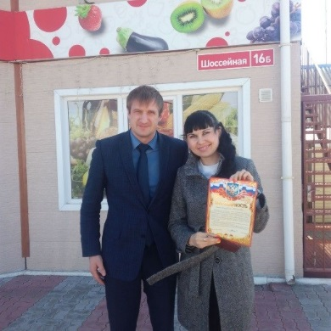
В практике регионального оператора это не первые благодарности активным собственникам, фонд ежегодно старается выделить их и поощрить за помощь в работе с жильцами и подрядными организациями. Благодаря их контролю в ходе работ в МКД, возникающие вопросы решаются быстро и оперативно.
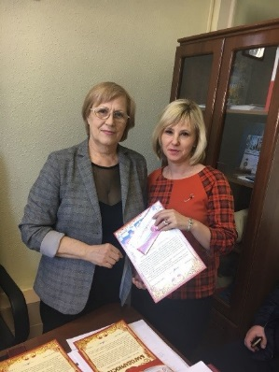
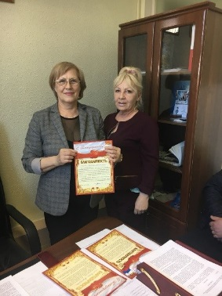

СПАСИБО ВАМ УВАЖАЕМЫЕ СОБСТВЕННИКИ!
30.03.2018

Проектировщики начали обследование многоквартирных домов
На основании протокола заседания комиссии по осуществлению закупок по вопросу рассмотрения заявок на участие в электронном аукционе на выполнение работ по оценке технического состояния и разработке проектной документации на проведение капитального ремонта общего имущества от 15.03.2018 № 1 некоммерческая организация — фонд «Региональный оператор по проведению капитального ремонта многоквартирных домов Еврейской автономной области» (далее – НКО «РОКР») заключила договор на выполнение работ по оценке технического состояния и разработке проектно-сметной документации на проведение капитального ремонта общего имущества в многоквартирных домах на территории Еврейской автономной области от 27.03.2018 № 3-ПСД/2018 с проектной организацией ООО «Управление проектных работ» (г. Биробиджан).
Согласно указанному договору предусмотрена разработка проектно-сметной документации на капитальный ремонт общего имущества в многоквартирных домах по следующим адресам:
- ЕАО, г. Биробиджан, ул. Горького, 16 (обследование и проектные работы капитального ремонта крыши, усиления чердачных перекрытий, утепления и ремонта фасада);
- ЕАО, г. Биробиджан, ул. Горького, 18 (обследование и проектные работы по утеплению и ремонту фасада, крыши);
- ЕАО, г. Биробиджан, ул. Пригородная, 2 (обследование и проектные работы капитального ремонта крыши, усиления чердачных перекрытий, капитальный ремонт внутридомовых инженерных систем (электро-, тепло-, водоснабжения, водоотведения);
- ЕАО, г. Биробиджан, ул. Транспортная, 27а (обследование и проектные работы по утеплению и ремонту фасада);
- ЕАО, г. Облучье, ул. 60 лет СССР, 12 (обследование и проектные работы капитального ремонта крыши, усиления чердачных перекрытий);
- ЕАО, п. Теплоозерск, ул. Вокзальная, 3 (обследование и проектные работы капитального ремонта внутридомовых инженерных систем (электро-, теплоснабжения, горячего и холодного водоснабжения, водоотведения);
- ЕАО, с. Бирофельд, ул. Центральная, 2 (обследование и проектные работы по усилению чердачных перекрытий).
В настоящее время специалистами ООО «Управление проектных работ» совместно с инженерами по надзору за капитальным ремонтом производственно-технического отдела НКО «РОКР» организовано выполнение мероприятий первого этапа – обследование технического состояния конструктивных элементов в многоквартирных домах.
Начальник ПТО О.И. Бунькова
30.03.2018

Оплачивать взносы на капремонт входит в обязанность всех собственников помещений
В силу действующего законодательства РФ каждый собственник должен нести расходы на содержание общего имущества в многоквартирном доме, доля обязательных расходов которых определяется долей в праве на общее имущество в таком доме. В целях его надлежащего содержания на собственников помещений возложена обязанность по оплате взносов на капремонт (ч. 1 ст. 169 ЖК РФ).
Ежемесячный взнос на капремонт устанавливается в расчете на один квадратный метр общей площади помещения в доме. Собственники уплачивают взносы на капитальный ремонт на основании платежных документов, в сроки, установленные для внесения платы за жилое помещение и коммунальные услуги, т.е. до 25 числа месяца, следующего за истекшим. В случае несвоевременной и (или) неполной оплаты взносов на капремонт Фонд оставляет за собой право начисления пени в размере одной трехсотой ставки рефинансирования Центрального банка Российской Федерации.
В случае наличия задолженности рекомендуем погасить ее в кратчайшие сроки!
Напомним, что собственник может заключить с региональным оператором соглашение о реструктуризации (рассрочке) задолженности по оплате взноса на капитальный ремонт.
В целях удобства для собственников существует возможность заключения соглашения. Для оформления соглашения по реструктуризации долга необходимо обратиться в офис регионального оператора по адресу: г. Биробиджан ул. Пионерская д. 46 юридический отдел. При себе иметь паспорт и свидетельство государственной регистрации права собственности.
Отметим, что договор о реструктуризации по умолчанию заключается на 6 месяцев. Договор о реструктуризации дает возможность оформить субсидию на коммунальные услуги.

Бухгалтерия НКО «РОКР»
30.03.2018

